Волоконно-оптический приемопередатчик

SFP 1,25 Гбит/с ViGiLiX

VG-SFP-1G-BXSC-20U-I и VG-SFP-1G-BXSC-20D-I

Функции

- Стандартный пакет SFP с разъемом Duplex SC, возможность горячей замены
- Скорость передачи данных 1250 Мбит/с
- 1310-нм FP-лазер и 1550-нм контактный фотоприемник (тип A)
- 1550-нм DFB-лазер и 1310-нм контактный фотоприемник (тип B)
- Лазер FP 1310 нм и фотодетектор PIN.
- Передача до 20 км по SMF. Один
- источник питания +3,3 В.
- Интерфейс ввода/вывода данных, совместимый с LVPECL Низкие электромагнитные
- помехи и отличная защита от электростатического разряда
- Лазерная безопасность Класс 1 Стандарт IEC-60825
- Совместимость с RoHS
- Совместимость с ITU-T G.957 и IEEE802.3 10/100Base-TX/1000Base-TX и
- 1000Base-FX
- Совместимость с МСА
- Совместимость с цифровым диагностическим монитором SFF-8472

Приложения

- Fast Ethernet 1000Base-Lx NIC, коммутация/концентратор
- и маршрутизатор Telecom IEEE 802.3z
- Другие оптоволоконные каналы

Лазерный источник

FP : Truelight
DFB,AOI,AST: Sumitomo, CY, CSOT
APD: China CSOT
20km, 1310/1550, use the FP laser
20km, 1550/1310, use the DFB laser

Абсолютные максимальные значения

Параметр | Символ | Минимум | Максимум | Единицы
Температура хранения | Tst | - 40 | + 85 | - С
Напряжение питания | Vcc | 0 | + 3,45 | В
Рабочая относительная влажность | RH | 5 | 95 | %

Операционная среда

Параметр |  | Символ | Минимум | Типичный | Максимум | Единицы
Напряжение питания |  | VCC | 3,15 | 3,3 | 3,45 | В
Ток питания |  | Icc | 100 | 200 | 300 | мА
Операционный случай Температура | Коммерческий | Тс | 0 |  | + 70 | - С
Операционный случай Температура | Промышленный | Тс | - 40 |  | + 85 | - С
Рассеяние мощности |  |  |  |  | 1 | Вт
Скорость передачи данных |  |  | 1250 |  |  | Мбит/с

Оптические характеристики
(Рабочая температура окружающей среды от 0°C до +70°C, Vcc =3,3 В)

Параметр |  | Символ | Мин. | Тип. | Макс. | Единицы
Секция передатчика
Центральная длина волны | Tx 1310 | Λo | 1260 | 1310 | 1360 | Nm
Центральная длина волны | Tx 1550 | Λo | 1540 | 1550 | 1560 | Nm
Спектральная ширина (RMS) | Tx 1310 | Δλ |  |  | 4 | Nm
Спектральная ширина (RMS) | Tx 1550 | Δλ |  |  | 1 | Nm
Средняя выходная мощность | Tx 1310 | Po | - 8 |  | - 3 | dBm
Средняя выходная мощность | Tx 1550
Средняя выходная мощность | Tx 1550 | Po | -8 |  | -3 | dBm
Коэффициент вымирания |  | Er | 9 |  |  | dB
Взлет/падение Время (20%~80%) |  | Tr/Tf |  |  | 0,26 | Ns
Общий джиттер |  | Tj |  |  | 0,43 | UI
Оптическая диаграмма глаза |  | Совместимость с IEEE 802.3z и ANSI Fibre Channel
Секция приемника
Центральная длина волны | Rx 1550 | Λo | 1500 | 1550 | 1600 | Nm
Центральная длина волны | Rx 1310 | Λo | 1260 | 1310 | 1360 | Nm
Чувствительность приемника |  | Rsen |  |  | - 24 | dBm
Перегрузка приемника |  | Rov | - 3 |  |  | dBm
Обратные потери |  | Tr/Tf |  |  | 1 | dB
Утверждение ЛОС |  | LOSa | - 36 |  |  | dBm
ЛОС Десерт |  | LOSd |  |  | - 24 | dBm
ЛОС гистерезис |  |  | 0.5 |  | 4 | dBm

Электрические характеристики
(Рабочая температура окружающей среды от 0°C до +70°C, Vcc =3,3 В)

Параметр |  |  | Символ | Мин. | Тип. | Макс. | Единицы
Секция передатчика
Входное дифференциальное сопротивление |  |  | Zin | 90 | 100 | 110 | Ом
Дифференциал качания ввода данных |  |  | Vin | 500 |  | 2400 | мВ
Отключить передачу | Запрещать |  |  | 2.0 |  | Вкк | В
Отключить передачу | Давать возможность |  |  | 0 |  | 0,8 | В
Ошибка передачи | Утверждать |  |  | 2.0 |  | Вкк | В
Ошибка передачи | Отменить |  |  | 0 |  | 0,8 | В
Секция приемника
Выходное дифференциальное сопротивление |  |  | Zout |  | 100 |  | Ом
Дифференциал качания ввода данных |  |  | Vout | 370 |  | 2000 г. | мВ
Rx_LOS |  | Утверждать |  | 2.0 |  | Вкк | В
 |  | Отменить |  | 0 |  | 0,8 | В

Информация о EEPROM (АО)

Адрес | Размер поля байт | Имя поля | Шестнадцатеричный | Описание
0 | 1 | Идентификатор | 03 | SFP
1 | 1 | Доп. Идентификатор | 04 | MOD4
2 | 1 | Соединитель | 07 | SC
3 – 10 | 8 | Трансивер | 00 00 00 02 12 00 0D 01 | Transmitter Code
11 | 1 | Кодирование | 02 | 4B5B
12 | 1 | БР, ном. | 0D | 1250M bps
13 | 1 | Сдержанный | 00
14 | 1 | Длина (9um)-km | 14 | 20km
15 | 1 | Длина (9um) | 64
16 | 1 | Длина (50um) | 00
17 | 1 | Длина (62,5um) | 00
18 | 1 | Длина (медь) | 00
19 | 1 | Сдержанный | 00
20 – 35 | 16 | Имя поставщика | 57 49 4E 54 4F 50 20 20  20 20 20 20 20 20 20 20 | ViGiLiX
36 | 1 | Сдержанный | 00
37 – 39 | 3 | OUI поставщика | 00 00 00
40 – 55 | 16 | PN поставщика | XX XX XX XX XX XX XX XX  XX XX XX XX XX XX XX XX | ASC II
56 – 59 | 4 | Версия поставщика | 31 2E 30 20 | V 1.0
60 – 61 | 2 | Длина волны | 05 1E | 1310nm
62 | 1 | Сдержанный | 00
63 | 1 | СС БАЗА | XX | Check sum of byte 0~62
64 – 65 | 2 | Параметры | 00 1A | LOS, TX_DISABLE, TX_FAULT
66 | 1 | БР, макс | 32 | 50%
67 | 1 | БР, мин | 32 | 50%
68 – 83 | 16 | Серийный номер поставщика | 00 00 00 00 00 00 00 00  00 00 00 00 00 00 00 00 | Unspecified
84 – 91 | 8 | Код даты поставщика | XX XX XX 20 | Year, Month, Day
92 – 94 | 3 | Сдержанный | 00
95 | 1 | СС_ЕХТ | XX | Check sum of byte 64~94
96 – 255 | 160 | Конкретный поставщик

Диагностика

Параметр |  | Диапазон | Точность % | Единица | Калибровка
Температура | C | 0 ~ 70 | ±3 | ºC | Внутренний
Температура | I | -40 ~ 85 | ±3 | ºC | Внутренний
Напряжение |  |  | ±3 | V | Внутренний
Ток смещения |  |  | ±2 | mA | Внутренний
Мощность передачи |  |  | ±3 | dBm | Внутренний
Приемная мощность |  |  | ±3 | dBm | Внутренний

Описание контактов

Пины | ИМЯ | Описание | Примечание
1 | VeeT | Земля передатчика
2 | Tx Fault | Индикация неисправности передатчика | 1
3 | Tx Disable | Передатчик отключен | 2
4 | MOD DEF2 | Определение модуля 2 | 3
5 | MOD DEF1 | Определение модуля 1 | 3
6 | MOD DEF0 | Определение модуля 0 | 3
7 | Rate Select | Не подключен
8 | LOS | Потеря сигнала | 4
9 | VeeR | Земля приемника
10 | VeeR | Земля приемника
11 | VeeR | Земля приемника
12 | RD- | Инв. Вывод полученных данных | 5
13 | RD+ | Вывод полученных данных | 5
14 | VeeR | Земля приемника
15 | VccR | Мощность приемника
16 | VccT | Мощность передатчика
17 | VeeT | Земля передатчика
18 | TD+ | Передача ввода данных | 6
19 | TD- | Инв. Передача ввода данных | 6
20 | VeeT | Земля передатчика

Рекомендуемая прикладная схема

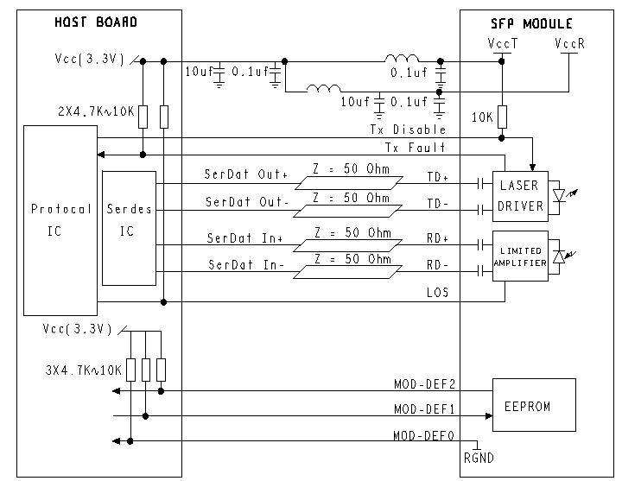

Габариты чертеж (мм)

